Учебно-методические пособия ЮУрГИИ им. П.И. Чайковского

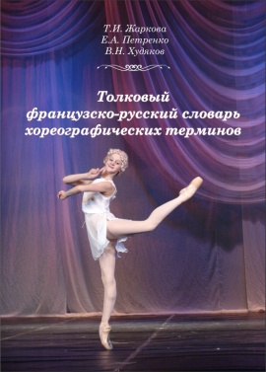 | Жаркова Т.И., Петренко Е.А., Худяков В.Н.  Толковый французско-русский словарь хореографических терминов. – Челябинск: ЮУрГИИ имени П.И. Чайковского, 2014. – 167 с.  Толковый словарь французско-русского языка предназначен для студентов факультетов хореографии вузов, учащихся театральных, балетных, хореографических школ, педагогов танца, руководителей танцевальных коллективов и всем практикам танцевального искусства. Он представляет собой толковый словарь терминов хореографии.  Целью создания данного словаря является формирование у студентов умений ориентироваться в современной терминологии танцевального искусства, помочь овладеть методикой классического танца, провести систематизацию и обобщение знаний, полученных после изучения курса «Методика обучения основам классического танца», а главное – подготовить их к самостоятельной педагогической деятельности в танцевальном коллективе.  Словарь успешно может быть использован в работе учителями школ, преподавателями вузов и аспирантами, а также полезен всем, кто интересуется историей и развитием танцевального искусства.
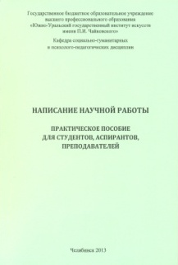 | Дядык, Д.Б. Написание научной работы: практическое пособие для студентов, аспирантов, преподавателей /Д.Б. Дядык.- Челябинск: ЮУрГИИ им. П.И. Чайковского, 2013. – 173 стр.  В пособии рассматривается порядок подготовки научной работы, начиная с определения проблемы и заканчивая стилистической правкой готового текста. Новизна пособия заключается в том, что в нем впервые рассмотрен процесс создания научной работы с учетом особенностей восприятия читателем текста. Даются подробные инструкции по структурированию и оформлению текста, указывается, какие лексические средства следует использовать для подчеркивания разных типов логической связи между отдельными тезисами. Также в пособии представлены рекомендации по использованию специальной терминологии, составлению и размещению таблиц, схем, иллюстративного материала.
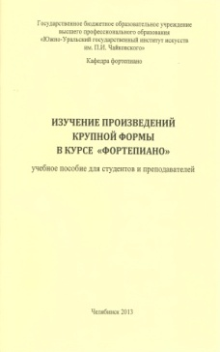 | Степанова Н.В. Изучение произведений крупной формы в курсе фортепиано: учебное пособие для студентов и преподавателей /Н.В. Степанова. – Челябинск: ЮУрГИИ им. П.И. Чайковского, 2013. – 79 стр.  Учебно-методическое пособие предназначено студентам, обучающимся по образовательным программам среднего профессио-нального образования 070101 «Инструментальное исполнительство» (по видам инструментов: оркестровые струнные инструменты, оркестровые духовые и ударные инструменты, инструменты народного оркестра); 073401 «Вокальное искусство»; высшего профессионального образования: 073201 «Искусство концертного исполнительства» (по видам инструментов: 03 – концертные струнные инструменты, 04 – концертные духовые и ударные инструменты, 05 – концертные народные инструменты); 070201 «Музыкально-театральное искусство».  Данное пособие предназначено также преподавателям музыкальных училищ, колледжей искусств, музыкальных вызов, ведущих курс «Фортепиано». Теоретический раздел пособия по-дробно освещает вопросы становления жанра сонаты и разновидностей сонатной формы. Методические рекомендации представляют собой многоаспективный анализ всех элементов музыкального текста и средств художественной выразительности. Практическая часть пособия содержит редко исполняемые сочинения раннеклассического стиля и стиля венских классиков, снабженные справочными данными о композиторах и библиографическим списком, позволяющим всем обратившимся к пособию расширить свои знания о проблемах исполнения произведений крупной формы в рамках теории и практики фортепианного исполнительства.
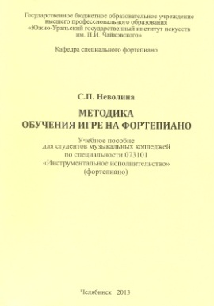 | Неволина С.П. Методика обучения игре на фортепиано: учебное пособие / С.П. Неволина. – 2-е изд., доп. – Челябинск: ЮУрГИИ им. П.И. Чайковского, 2013. – 120 с.  Работа посвящена следующим аспектам обучения и развития начинающего музыканта: знакомству с музыкальной грамотой и формированию первоначальных игровых и слуховых навыков юного пианиста, выразительным возможностям фортепианного звука и вырабатыванию слуховой восприимчивости, воспитанию полифонического мышления и развитию навыка чтения с листа. Систематизация приобретения юными музыкантами знаний и умений по представленным вопросам апробирована на практике и дает положительные результаты, поэтому данное пособие может быть использовано преподавателями ДМШ и ДШИ.
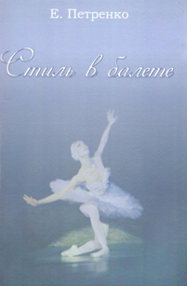 | Петренко Е.А. Стиль в балете: учебное пособие/ Е.А. Петренко. – Челябинск: ЮУрГИИ им. П. И. Чайковского, 2013.  В учебном пособии рассматриваются теоретические и практические проблемы изучения стиля в балете. Характеризуются методы стилевого анализа произведений балетного искусства. Даны конкретные примеры, иллюстрирующие способ аналитической работы с явлениями  танцевальной культуры. Пособие обращено к специалистам-хореографам, преподавателям и студентам высших учебных заведений искусств и культуры; может заинтересовать широкий круг любителей хореографического искусства.
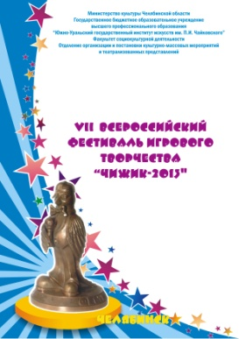 | Сборник сценариев конкурсно-игровых программ/сост. сб. В.В. Шибицкий, А.В. Ступак. – Челябинск: ГБОУ ВПО «Южно-Уральский государственный институт искусств им. П.И. Чайковского», 2014. – 98 с.  В сборнике представлены сценарии конкурсно-игровых программ, которые показаны 21-23 ноября 2013 года на VII Всероссийском фестивале игрового творчества «Чижик-2013». Сборник предназначен для ведущих шоу-программ, работников культурно-досуговых учреждений культуры, студентов средних специальных и высших учебных заведений.

